
Folleto del alumno sobre conceptos
básicos de los dispositivos móviles—iOS

Botones externos y puerto de carga

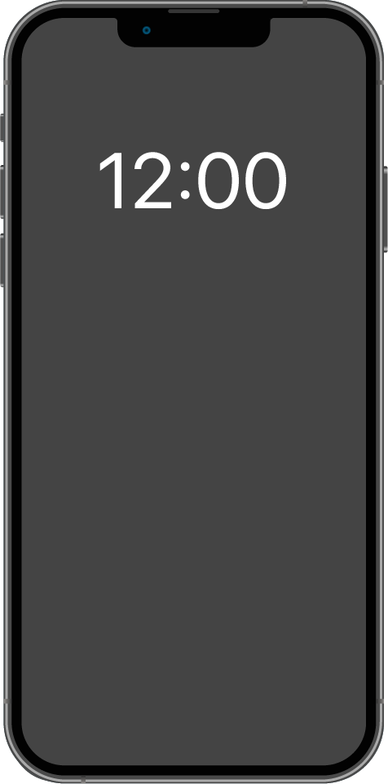
Botón de encendido
Interruptor de tono/silencio
Volumen
Puerto de carga
Gestos táctiles
Para controlar su dispositivo móvil, usted toca la pantalla del dispositivo con el dedo y utiliza gestos para navegar y realizar diferentes funciones. Existen algunos gestos estándar que son importantes de recordar.

 | Tocar: Haga esto para activar un control o seleccionar algo en la pantalla. Por ejemplo, puede tocar una aplicación para abrirla.
 | Tocar y mantener presionado: Haga esto para ver un menú de opciones.
 | Deslizar hacia arriba y hacia abajo: Si el texto ocupa más de una pantalla, puede moverse hacia arriba o hacia abajo deslizando hacia arriba y hacia abajo. También podrá deslizar hacia arriba desde la parte inferior de la pantalla para ir a la pantalla de inicio.
 | Deslizar a la izquierda o a la derecha: Si desea ver qué aplicaciones están disponibles en su teléfono, deslice hacia la izquierda y hacia la derecha en la vista de Aplicaciones.

Aplicaciones comunes
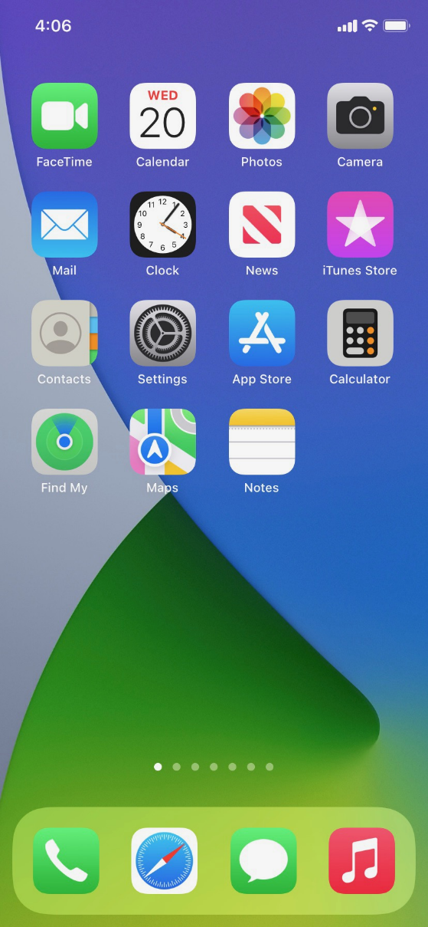
Correo electrónico
Mapas
App Store
Cámara
Mensajería
Teléfono
Explorador

Consejos de seguridad para redes wifi
Siga estos consejos para mantener su información segura cuando se conecta a wifi.
- Asegúrese de confiar en la red pública antes de conectarse a ella. ¿Sabe quién configuró la red?
- Haga lo posible por no enviar información privada a través de redes wifi públicas.
- Si envía información personal, asegúrese de que el sitio web sea seguro y comience con https.
- Configure una contraseña para su red doméstica para evitar que los intrusos accedan a ella.

Bloquear y desbloquear su teléfono

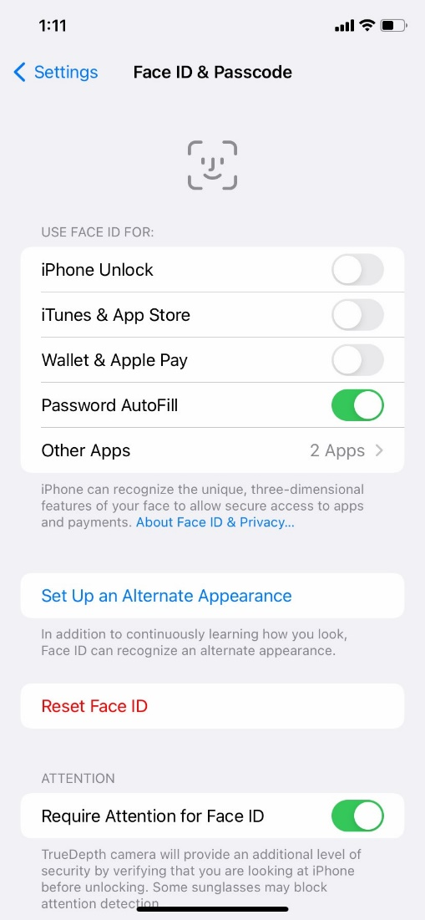
Una de las cosas más importantes que puede hacer es configurar un número de identificación personal (PIN) o un código de acceso para acceder y usar su dispositivo móvil. Esto ayudará a proteger los datos almacenados en su dispositivo en caso de pérdida o robo. Cada vez que encienda su dispositivo o active la pantalla, verá una indicación para desbloquearlo.

Para establecer un PIN o un código de acceso, toque "Settings" (Configuración). Luego, desplácese hacia "Face ID & Passcode" (Reconocimiento facial y código de acceso). Encontrará las opciones allí.

También puede desbloquear su teléfono con el reconocimiento facial. Debería seguir las indicaciones para almacenar esa información en su configuración antes de poder habilitar esta función.

Explore estas configuraciones y asegúrese de usar una de las opciones que aparecen para bloquear su teléfono y mantener sus datos seguros y protegidos.

Configuración de privacidad

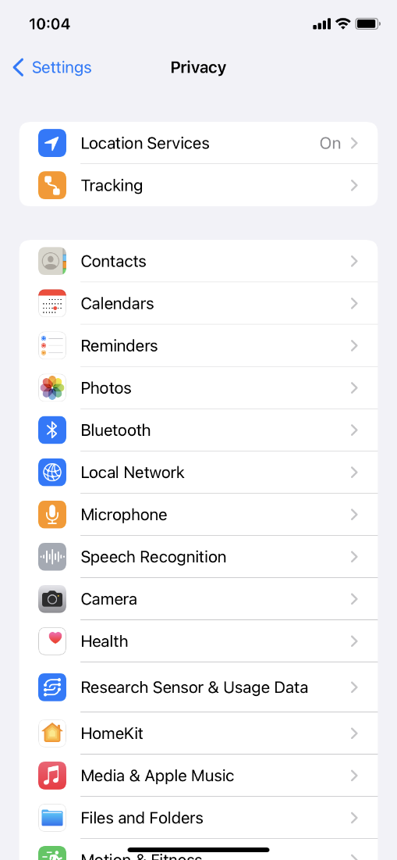
La configuración de privacidad también es importante para los dispositivos móviles. Usando la configuración de privacidad de su teléfono, puede decidir qué aplicaciones tienen acceso a la información y los datos almacenados en su dispositivo, como su ubicación, las fotos y el micrófono.

Para acceder a la configuración de privacidad, vaya a "Settings" (Configuración). Luego, desplácese hacia abajo. Toque "Privacy" (Privacidad) y siga las indicaciones.

Explore estas configuraciones y asegúrese de configurar su teléfono de manera que pueda mantener sus datos seguros y protegidos.

Configuración de accesibilidad

La configuración de accesibilidad en su dispositivo móvil puede ayudarle a personalizar su teléfono para satisfacer sus necesidades visuales, físicas, de movimiento o auditivas. Para encontrar las funciones de accesibilidad, toque "Settings" (Configuración). Luego, desplácese hacia abajo en la página y toque "Accessibility" (Accesibilidad).

Entre las funciones más comunes que se pueden explorar se encuentran la ampliación de la pantalla mediante la función "Zoom" (Aumento), cambiar la visualización, modificar el tamaño del texto y más.

Explore la configuración de accesibilidad después del taller para asegurarse de estar satisfaciendo todas sus necesidades.
Consejos de seguridad
Aquí se incluyen algunos consejos de seguridad para mantenerse a salvo cuando usa su dispositivo móvil.
- Configure un código de acceso en todos sus dispositivos móviles para evitar que alguien acceda a la información almacenada en el dispositivo en caso de pérdida o robo.
- Solo descargue aplicaciones de confianza. Puede determinar esto mediante la lectura de reseñas, calificaciones y declaraciones de privacidad.
- Revise la configuración de privacidad de su dispositivo. Ajuste su configuración para controlar qué aplicaciones tienen permiso para acceder a su cámara, ubicación, micrófono e información personal.
- Ajuste sus notificaciones para cambiar la cantidad de contenido que se mostrará en la pantalla de bloqueo cuando reciba mensajes.
- Asegúrese de verificar que las aplicaciones y el sistema operativo estén ejecutando las versiones más actualizadas disponibles o configúrelos para que se actualicen automáticamente.

Para obtener más información

Visite https://www.digitallearn.org para obtener más cursos y para ayudar a desarrollar habilidades y confianza en el uso de la tecnología.

La capacitación de hoy la ofrecen AT&T y la Asociación de Bibliotecas Públicas.

